Дата "___"_________200__ ФИО_______________________________________
Лабораторные работы (Глава 9).
Лабораторная работа. Проверка унаследованных
разрешений
Эта работа позволит проверить знание правил наследования разрешений. Для этого вы
определите действующие разрешения для файлов, папок и разделов реестра. Если вы
не сумеете ответить на вопрос, повторите материал занятия и попытайтесь о~ветить
снова. В каждом из следующих примеров изучите список групп, обладающих доступом к
файлу secret.txt. Приводятся списки ACL файлов и каталогов, и списки групп, в которых
состоит пользователь по имени Кристи Мун, пути к файлам показаны на рисунках
(меняются только они, членство в группах и ACL не изменяются). Изучите список групп,
к которым принадлежит Кристи, и ответьте, сможет ли она изменить файл secret.txt.
ACL:
- Папка Marketing:
- Группа Marketing — Чтение, Разрешить
- Группа Managers — Изменить, Разрешить
- Папка Plan:
- Группа Maintenance — Полный доступ, Запретить
- Группа Marketing — Изменить, Разрешить
- Файл Plan.doc:
- Группа Marketing — Чтение, Разрешить
- Группа Managers — Изменить, Разрешить
- Общий ресурс Plan:
- Группа Marketing — Полный доступ, Запретить
- Группа Managers — Изменить, Разрешить
- Кристи состоит в группах Managers и Supervisors.
1. Какие права удаленного доступа имеет Кристи (см. рис. ниже)? _______________

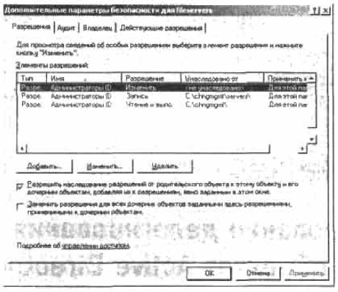
2. Какие права локального доступа имеет Кристи (см. рис. ниже)?________________________________________________________________
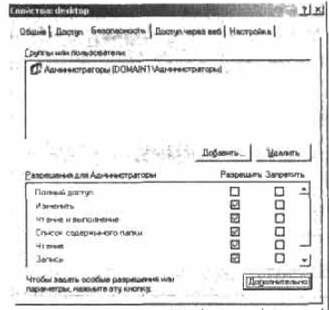
3. Какие права удаленного доступа имеет Кристи (см. рис. ниже)? __________________
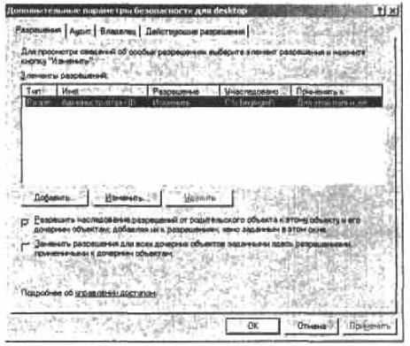
Лабораторная работа. Проверка структуры разрешений
Цель работы — проверить структуру разрешений для подразделения Finance домена
Tailspin Toys. Прочтите условие и ответьте на следующие вопросы. Если вы не сумеете
ответить на вопрос, повторите материал занятия и попытайтесь ответить снова.
Вы — старший проектировщик защиты в фирме Contoso Ltd., заключившей договор
на проектирование структуры разрешений Active Directory для компании Tailspin Toys.
Вам предложено произвести анализ структуры подразделения Finance и встретиться с
представителями Tailspin Toys. На основе собранных данных вы предложили следующий
проект.
Подразделение Finance три группы Windows: Finance, Managers и Clerical, которым
делегированы следующие разрешения Active Directory:
• группа Finance — нет делегированных разрешений;
• группа Managers — делегировано разрешение Полный доступ для всех объектов
внутри подразделения;
• группе Clerical — параметры Help-desk-type, включающие разрешение на смену
пароля, разблокировку и добавление учетных записей, а также ряд других.
Каковы ваши предложения по проекту? Поясните их. _____________________________________________________________________________________________________________________________________________________________________________________________________________________________________________________________________________________________________________________________________________________________________________________________________________________________________________________________________________________________________________________________________________________________________________________________________________________________________________________________________________________________________________________________________________________________________________________________________________________________________________________________________________________________________________________________________________________________________________________________________________________________________________________________________________________________________________________________________________________________________________________________________________________________________________________________________________________________________________________________________________________________
Лабораторная работа. Определение объектов аудита
и анализ записей аудита
Сейчас вы создадите список требований аудита для вымышленной компании про-
анализируете журнал безопасности. Если вы не сумеете ответить на вопрос, повторите
материал занятия и попытайтесь ответить снова.
Упражнение 1. Определение объектов аудита
Вы — специалист по системному аудиту компании Wingtip Toys, которого попросили
определить требования к аудиту файлового сервера исследовательского отдела. На этом
сервере будет хранится важная информация в файлах, защищенных шифрованием EFS;
связь между рабочими станциями и этим сервером защищена IPSec. Доступ к серверу
разрешен только исследователям и их компьютерам.
Какие объекты подлежат аудиту? Почему? _____________________________________________________________________________________________________________________________________________________________________________________________________________________________________________________________________________________________________________________________________________________________________________________________________________________________________________________________________________________________________________________________________________________________________________________________________________________________________________________________________________________________________________________
Упражнение 2. Анализ записей аудита
Вы занимаетесь анализом данных аудита в отделе информационной безопасности.
В понедельник утром вы обнаружили следующие записи:
1. О чем говорят первые пять записей? ____________________________________________________________________________________________________________________________________________________________________________________________________________________________________________________________________________________________________________________
2. Странно, что исследователь искал файлы ночью — это нерабочее время в Tailspin
Toys, поэтому вы изучаете другие действия, выполненные этой же ночью данным
пользователем. Для начала нужно выяснить, когда исследователь Барт Дункан за-
вершил сеанс, проверив записи аудита на контроллере домена. Когда Барт завершил
свой сеанс? __________________________________________________________________
Записи аудита:
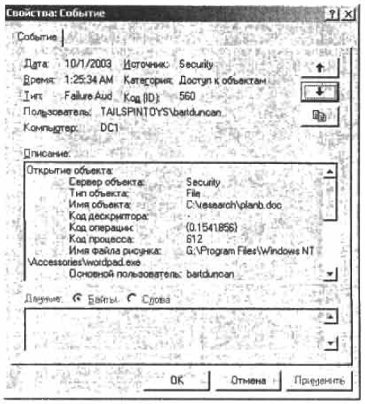
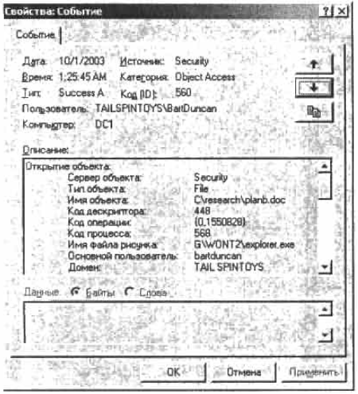
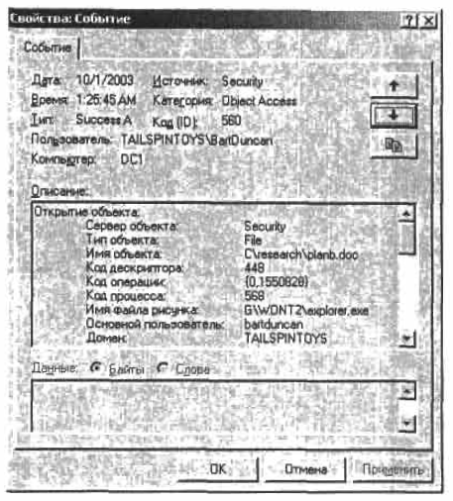
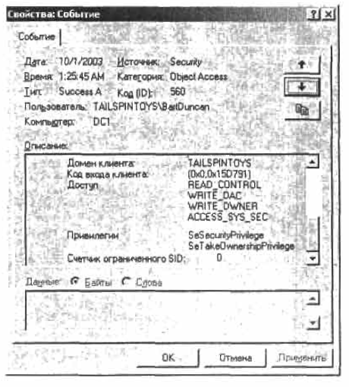
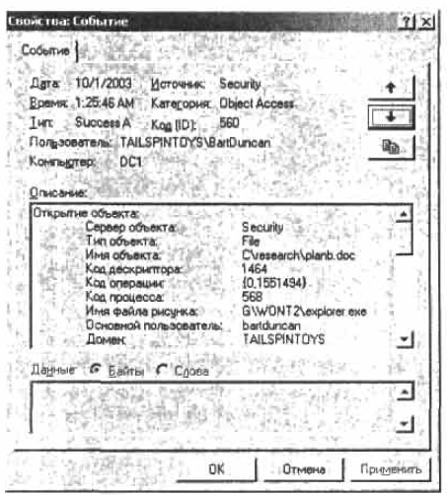
Записи аудита на контроллере домена:
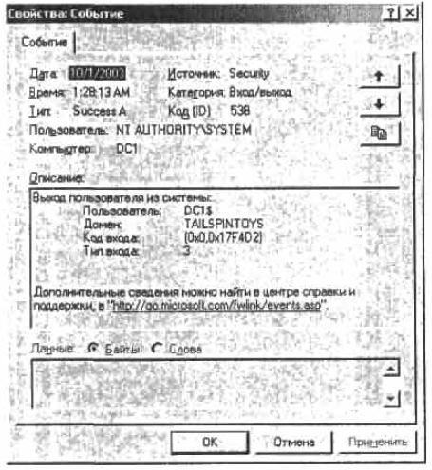
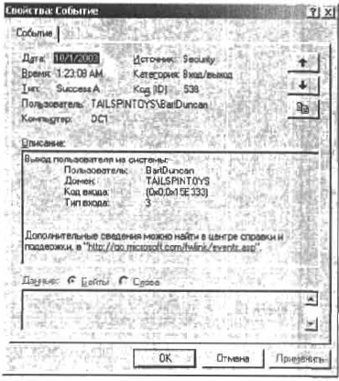
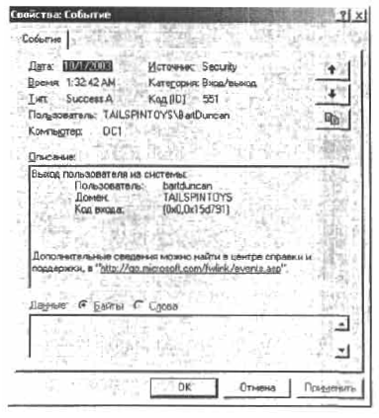
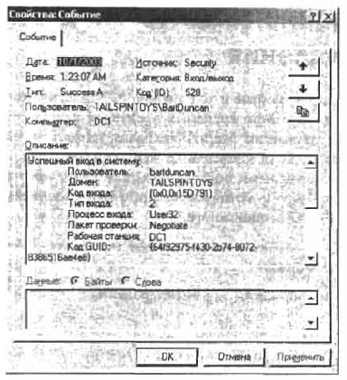
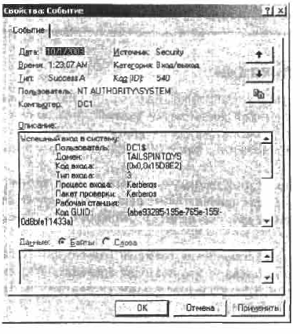
Лабораторная работа. Анализ плана архивации
Ваша задача — оценить план архивации. Прочтите условие и ответьте на следующие
вопросы. Если вы не сумеете ответить на вопрос, повторите материал занятия и попы-
тайтесь ответить снова.
Компания Wingtip Toys наняла фирму Contoso Ltd., чтобы составить план восста-
новления после катастроф. Работу будет принимать у вас главный инженер Wingtip
Toys, от решения которого будет зависеть оплата услуг Contoso Ltd. Вы — новый ра-
ботник ИТ-отдела, главный инженер попросил вас проверить план. Он хочет знать
ваше мнение, и нет ли у вас каких-либо рекомендаций по улучшению плана.
План восстановления после катастроф для компании Wingtip Toys
• Ежедневно все данные сервера автоматически архивируются в SAN, изолированную
от рабочей сети.
• Ежедневно в SAN новые архивы записываются на магнитную пленку и перевозятся
в удаленное хранилище.
• Еженедельно проводиться пробное восстановление данных в одном из подразделе-
ний. (Например, сначала в исследовательском отделе, затем на Web-сайте и т. д.).
• В конце каждого полугодия проводится тренировка по переводу компании в другой
офис и восстановлении всей системы после сбоя.
Что вы порекомендуете главному инженеру? __________________________________________________________________________________________________________________________________________________________________________________________________________________________________________________________________________________________________________________________________________________________________________________________________________________________________________________________________________________________________________________________________________________________________________________________________________________________________________________________________________________________________________________________________________________________________________________________________________________________________________________________________________________________________________________________________________________________________________________________________________________________________________________________________________________________________________________________________________________________________________________________________________________________________________________________________________________________________________________________________________________________________________________________________________________________________________
Лабораторная работа. Проектирование безопасного
шифрования и расшифровки
Прочтите условие и ответьте на следующие вопросы. Если вы не сумеете ответить на
вопрос, повторите материал занятия и попытайтесь ответить снова.
Внимание! Вам потребуется знания о PKI (см. главу 2) и материала этой главы.
Вы — администратор ЦС компании Tailspin Toys, приглашенный для участия
в проектировании безопасного шифрования. Сотрудники исследовательского отдела
должны шифровать свои документы, которые должны быть постоянно защищены.
Документы будут храниться на центральном сервере отдела.
1. Что вы порекомендуете по этому плану? _______________________________________________________________________________________________________________________________________________________________________________________________________________________________________________________________________________________________________________________________________________________________________________________________________________________________________________________________________________________________________________________________________________________________________________________________________________________________________________________________________________________________________________________________________________________________________________________________________________________________________________________________________________________________________________________________________________________________________________________________________________________________________________________________________________________________________________________________________________________________________________________________________________________________________________________________________________________________________________________________________________________________________________________________________________________________________________________________________________________________________________________________________________________________________________________________________________________________________________________________________________________________________________________________________________________________________________________________________________________________________________________________________________________________________________________________________________________________________________________________________________________________________________________________________________________________________________________________________________________________
2. Какая подготовка требуется сотрудникам исследовательского отдела? _____________________________________________________________________________________________________________________________________________________________________________________________________________________________________________________________________________________________________________________________________________________________________________________________________________________________________________________________________________________________________________________________________________________________________________________________________________________________________________________________________________________________________________________
Практикум
Сейчас вы должны применить полученные знания в реальной ситуации. Прочитайте
условия задания и выполните следующее упражнение.
Проектирование защиты доступа к данным
Вы — администратор безопасности сети в компании Tailspin Toys, которая приобрела
фирму Coho Winery. Вы посетили Coho Winery, чтобы выяснить положение дел в защи-
те данных. Оказалось, что в Coho Winery вообще нет стратегии защиты, поэтому вам
следует незамедлительно спроектировать защиту доступа к файлам. Ознакомьтесь
со следующей информацией и ответьте на вопросы.
История компании
Coho Winery — семейный бизнес с более чем столетней историей. Компания была
основана Николь Холидей и Брайаном Ходжесом. После смерти в прошлом году сына
Брайана Ходжеса, не оставившего наследников, компания была продана за долги по
налогам. Новый владелец был хорошим виноделом, но плохим руководителем, поэто-
му Tailspin Toys смогла дешево приобрести винодельню.
Текущее положение дел
Примерно 20 лет назад в винодельне начали внедрять информационные технологии,
так как бумажное делопроизводство стало слишком громоздким. Брайан Ходжес млад-
ший нанял сына своего соседа, Эндрю Хилла, в качестве коммерческого директора
и ответственного за внедрение и управление ИТ-операциями.
Результаты интервью
• Эндрю Хилл: У нас все замечательно настроено, все 100 серверов, из которых 40
работает в составе Web-фермы. Очень много вина мы продаем через Интернет, но
производится оно не здесь — мы просто разливаем его в бутылки и наклеиваем
этикетку. Кроме того, мы продаем много сопутствующих товаров — подарочные
корзины, посуду, аксессуары и т. д. Если вам вдруг понадобится вино, мы найдем
что-то и для вас. А вообще дела у нас идут так хорошо, что и делать ничего не
надо!
• Системный администратор: Когда я сюда пришел два года назад, половина данных
была недоступной из-за того, что кто-то перемудрил с NTFS. У нас были сотни
групп — больше, чем пользователей, часть из них никогда не использовалась.
Доступом к файлам управляли на уровне пользователей. Просто ужас! Ради инте-
реса я запретил доступ к файлам всем, кроме администраторов, и стал ждать жалоб,
но тщетно! Администраторами были почти все, поэтому никто этого не заметил.
Я до сих пор навожу порядок, но отнять административные привилегии у тех, кто
ими долго пользовался, так трудно. Кроме того, у нас очень много старых прило-
жений, поэтому пользователям все равно приходится давать администраторские
права.
• Аудитор из фирмы Fabricam: Спасибо, что пригласили нашу компанию. У Coho
Winery отсутствует политика аудита как таковая, так что мы с радостью разработали
ее для вас. Желаете ознакомиться с результатами моей проверки?
• Оператор архива: Да, архивирую все каждую ночь, затем я кидаю кассеты в ба-
гажник и в конце недели отвожу домой — у меня для этого целая комната отведена.
Где живу? Да рядом, чуть ниже по дороге, так что при необходимости я смогу тут
же привезти кассеты.
• Сотрудник службы поддержки: Никаких проблем нет — я их все решаю. Мне
звонят — я помогаю. Извините, телефон звонит, увы, за праздные разговоры мне
не платят. Наверное, это Салли, опять не найдет нужный файл. Постоянно все
удаляет и хочет восстановить или не может что-то открыть, доступа нет...
Бизнес-требования
• На приобретение дополнительного оборудования практически денег почти нет.
• Работа не должна быть прервана.
Технические требования
• Усилить контроль доступа.
• Спроектировать и внедрить аудит.
Упражнение 1. Анализ проблем
Чтобы привести ИТ-операции в Coho Winery к стандартам Tailspin Toys, нужна большая
работа. Вам необходимо доложить руководству ситуацию, подробно изложив наиболее
критичные вопросы и проблемы, требующие немедленного решения.
Назовите пять наиболее критичных проблем. Почему вы выбрали именно их? __________________________________________________________________________________________________________________________________________________________________________________________________________________________________________________________________________________________________________________________________________________________________________________________________________________________________________________________________________________________________________________________________________________________________________________________________________________________________________________________________________________________________________________________________________________________________________________________________________________________________________________________________________________________________________________________________________________________________________________________________________________________________________________________________________________________________________________________________________________________________________________________________________________________________________________________________________________________________________________________________________________________________________________________________________________________________________
Упражнение 2. Изменение структуры Архивации
Ознакомившись с вашим отчетом, руководство вновь командировало вас в Coho Winery,
чтобы приступить к внедрению системы контроля доступа. Вам обещано содействие и
предоставлены необходимые полномочия. Руководство просит вас начать с наименее
защищенного участка.
1. С чего вы начнете? Почему? __________________________________________________
2. Местные администраторы и операторы архива сопротивляются изменениям, так как
привыкли к существующему положению вещей. Как убедить их в необходимости
перемен? ________________________________________________________________________________________________________________________________________________________________________________________________________________________________________________________________________________________________________________________________________________________________________________________________________________________________________________________________________________________________________________________________________________________________________________________________________________________________________________________________________________________________________________________________________________________________________________________________________________________________________________________________________________________________________________________________________________________________________________________________________________________________________________________________________________________________________________________________________________________________________________________________________________________________________________________________________________

